SVEUČILIŠTE U ZAGREBU

**FAKULTET ELEKTROTEHNIKE I RAČUNARSTVA**

Laboratorijske vježbe

**TEORIJA PROMETA**

**48/50**

NETOČAN ODGOVOR: 1. F)

,

Sadržaj

1. Zadatak 3

2. Zadatak 5

3. Zadatak 8

4. Zadatak 10

5. Zadatak 11

6. Zadatak 17

7. Zadatak 18

8. Zadatak 19

# Zadatak

U alatu QtsPlus odaberite model „Tutor“ te odaberite primjer 2.1 (sustav posluživanja M/M/1). Izvrtite cijeli primjer te obratite pažnju na komentare. Ponovite cijeli primjer s promijenjenim parametrima. Postavite sljedeće parametre: Λ = 7, µ = 8 za prvi slučaj, te Λ = 3 i µ = 6 za drugi slučaj. Proučite i objasnite kako se rezultati u ova dva primjera mijenjaju. Objasnite zašto!!!

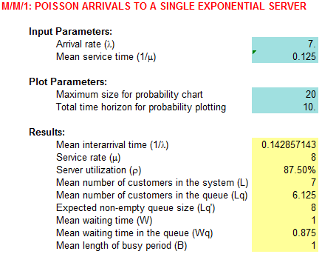 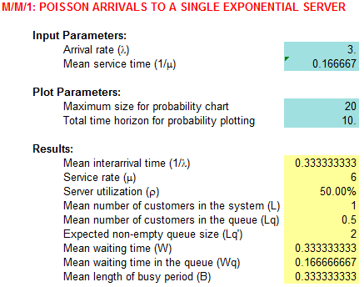

1. Prosječno vrijeme čekanja (W)
   * 1. slučaj W=1
     2. slučaj W=0,33333333

Formulama $ρ=\frac{λ}{μ}$ i $\overline{N}= \frac{ρ}{1-ρ}$ te $T= \frac{\overline{N}}{λ}$, $\overline{x}$ $= \frac{1}{μ}$ se izračuna prosječno vrijeme čekanja $W=T- \overline{x}$, vidimo da što više korisnika dolazi u sustav veća je vjerojatnost da će korisnik čekati na posluživanje ,a što je brže vrijeme posluživanja manja je vjerojatnost da će korisnik čekati. Što je sustav opterećeniji odnosno što ima više dolazaka to je duže vrijeme posluživanja. Sustav je opterećeniji u prvom slučaju jer ima više dolazaka nego u drugom slučaju ali je vrijeme posluživanja duže, dakako ne toliko duže da zato je veća vjerojatnost da će korisnik čekati, zbog toga je prosječno vrijeme čekanja manje nego u prvom slučaju.

1. Prosječno vrijeme čekanja u repu čekanja ()
   * 1. slučaj $W_{q}$ =0,875
     2. slučaj $W_{q}$ =0,16666666

Formulom $W_{q}=W- \frac{1}{μ}$ slijedi da ako je manje prosječno vrijeme čekanja i kraće vrijeme posluživanja da će prosječno vrijeme u repu čekanja biti kraće pa je zato prosječno vrijeme u repu čekanja u drugom slučaju kraće jer je kraće i prosječno vrijeme čekanja iako je vrijeme posluživanja duže.

1. Prosječan broj korisnika u sustavu (L)
   * 1. slučaj L=7
     2. slučaj L=1

Formulom $L=\frac{ρ}{1-ρ}$ je prikazano da prosječan broj korisnika ovisi o broju dolazaka korisnika i vremenu posluživanja korisnika, iz čega slijedi da što je manja vjerojatnost da će korisnik čekati tj. što ima manje dolazaka i brže je vrijeme posluživanja manji će biti prosječan broj korisnika u sustavu. Ako pogledamo prvi slučaj, omjer broja dolazaka i vremena posluživanja je veći pa je i prosječan broj korisnika u sutavu biti veći.

1. Prosječan broj korisnika u repu čekanja ()
   * 1. slučaja $L_{q}$ =6.125
     2. slučaj $L_{q}$ =0.5

Iz formule $L_{q}= L- ρ$ se vidi da ovisno koliko ima prosječno korisnika u sustavu i što je manja vjerojatnost da će korisnik čekati manji će biti i prosječan broj korisnika u repu čekanja i zato je u drugom slučaju manji prosječan broj korisnika.

1. Distribuciju veličine reda (SizeDistribution)

U prvom primjeru je iskoristivost veća odnosno $ρ_{1}$ je većeod $ρ_{2}$, a također je intenzitet dolazaka i prosječno vrijeme posluživanja u prvom slučaju veće. Te iz prethodnih izračunatih slučajeva vidljivo je da je veća vjerojatnost da u sustavu bude više korisnika u prvom slučaju odnosno da veličina reda tog sustava bude veća jer ima ukupno više korisnika u sustavu koji su ili na obradi ili čekaju na obradu pa iz toga svega proizlazi da je su vjerojatnosti da je red veći u prvom slučaju veće nego u drugom. U drugom je iskoristivost manja odnosno omjer intenziteta dolazaka korisnika je dva puta manja od brzine posluživanja korisnika u sustavu iz čega je i vidljivo da je vjerojatnost da će red biti veličine iznad 8 odnosno 9 gotovo jednaka nuli odnosno nemože se naći toliko korisnika u sustavu da bi red narastao do te veličine.

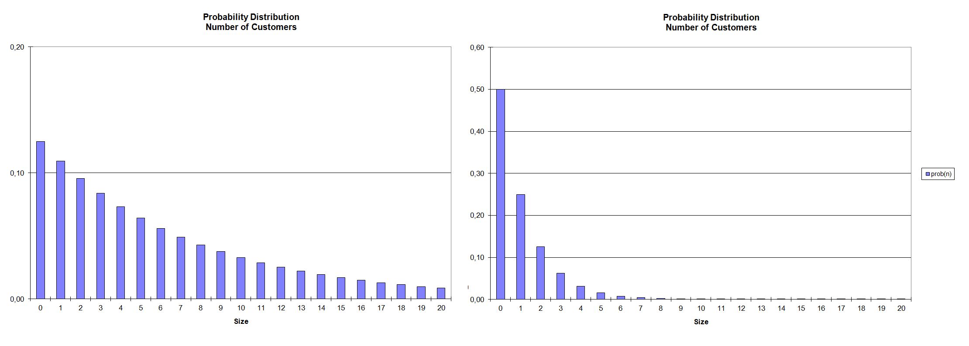

Distribucija veličine reda za prvi slučaj i desno za drugi slučaj

1. Distribuciju vremena

U distribuciji vremena se jasno vidi da je u drugom slučaju vrijeme čekanja puno manje i da što se ide dalje po grafu po x-osi odnosno što više vremena protekne u sustavu je puno manja vjerojatnost da će korisnik uopće čekati. U drugom slučaju to je moguće već nakon 3 sata dok u prvom tek nakon 6 sati. Naravno cijeli graf ide do1 jer je to vjeroajtnost.

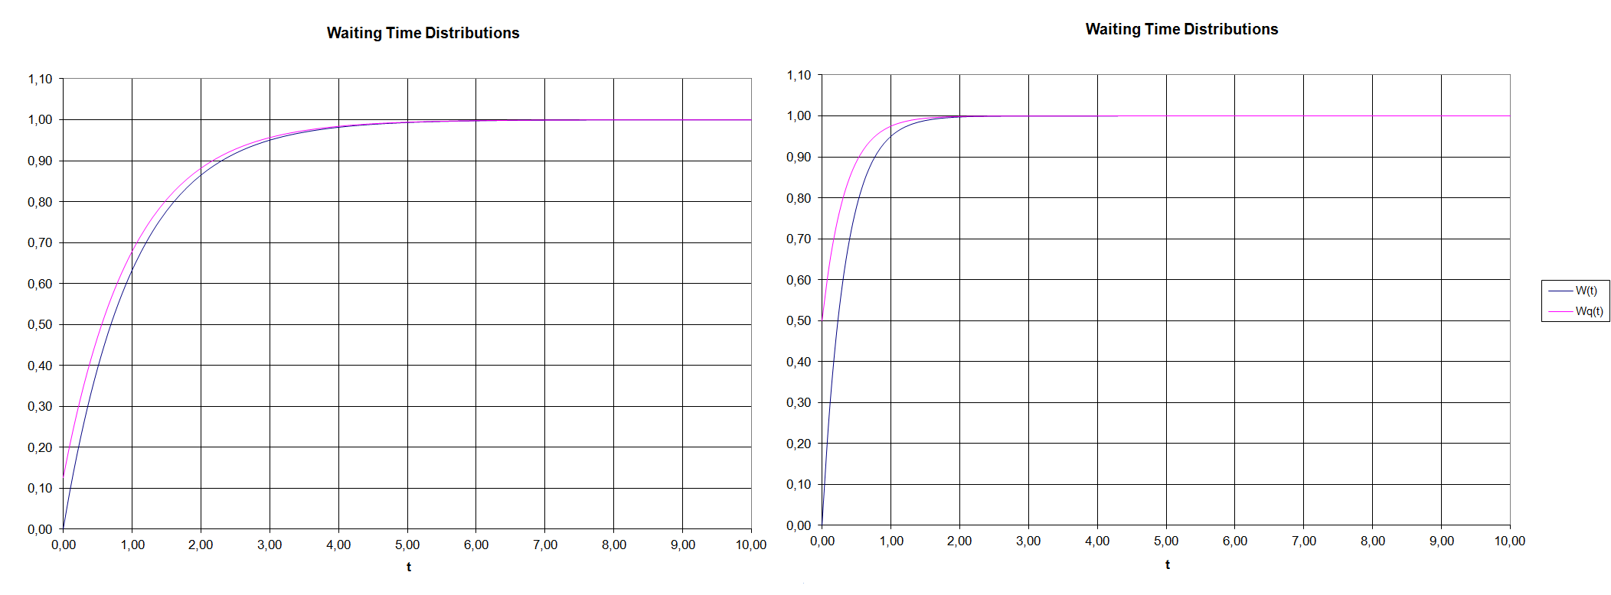

Distribucija vremena lijevo za prvi slučaj i desno za drugi slučaj

# Zadatak

U alatu QtsPlus odaberite model „Tutor“ te odaberite primjer 2.2 (sustav posluživanja M/M/c). Izvrtite cijeli primjer te obratite pažnju na komentare. Ponovite cijeli primjer s promijenjenim parametrima. Postavite sljedeće parametre: Λ = 6, µ = 4 i c = 3 za prvi slučaj te Λ = 4 i µ = 4 i c=6. Proučite i objasnite kako se rezultati u ova dva primjera mijenjaju. Objasnite zašto!!!

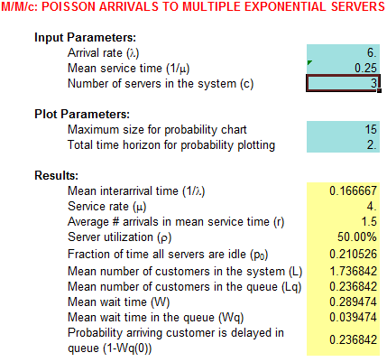 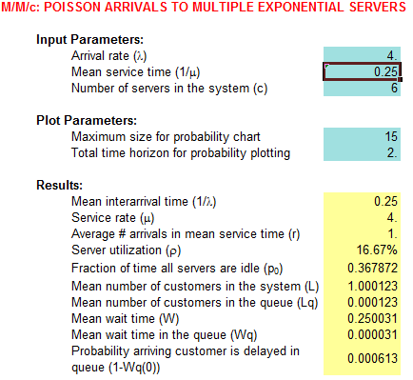

1. Prosječno vrijeme čekanja (W)
2. slučaj W=0,289474
3. slučaj W=0,250031

U prethodnom zadatku smo imali jedan poslužitelj koji je obavljao posao ,a ovdje ih imamo više i imamo zajednički red čekanja. Vidljivo je da u prvom slučaju imamo veći broj dolazaka i manje poslužitelja koji obrađuju te dolaske (u oba slučaja vrijeme posluživanja je jednako)nego u drugom slučaju. Samim time i vrijeme čekanja mora biti veće nego u drugom slučaju.

1. Prosječno vrijeme čekanja u repu čekanja ($W_{q}$)
2. Slučaj $W_{q}$ =0,039474
3. slučaj $W_{q}$ =0,000031

Prosječno vrijeme u repu čekanja je izravno proporcionalno sa brojem poslužitelja, što ih ima više manje je opterećenje sustava, zbog toga brže vrijeme obrade te samim time su i manji redovi čekanja i manje prosječno vrijeme u redu čekanja.

1. Prosječan broj korisnika u sustavu (L)
2. slučaj L=1,736842
3. slučaj L=1,000123

U prvom slučaju više korisnika dolazi u sustav i isto tako ima manje jedinica koje obrađuju te korisnike pa je i veća vjerojatnost da će korisnik čekati, ako neki korisnik mora čekati postoji mogućnost da se više korisnika nađe u sustavu ukoliko ima netko u čekanju i netko još dođe u sustav, naravno računaju se i korisnici koji se već nalaze u obradi, samim time u prvom slučaju radi toga ima više prosječno korisnika u sutavu. Znači ima manje procesnih jedinica više ih dolazi što znači da je opterećenost sustava veća i samim time veća vjerojatnost čekanja.

1. Prosječan broj korisnika u repu čekanja ($L_{q}$)
2. slučaj $L_{q}$ =0,236842
3. slučaj $L_{q}$ =0,000123

U prvom slučaju ima više prosječno korisnika u repu čekanja jer je opterećenost sustava (više dolazaka isto vrijeme posluživanja, manje procesnih jedinica) veća. Što je veća opterećenost sustava veća je vjerojatnost čekanja iz čega proizlazi da je u prvom slučaju veća vjerojatnost da će i sam korisnik čekati. Zbog toga je prosječan broj korisnika u repu čekanja u prvom slučaju veći nego u drugom slučaju.

1. Distribuciju veličine reda (SizeDistribution)

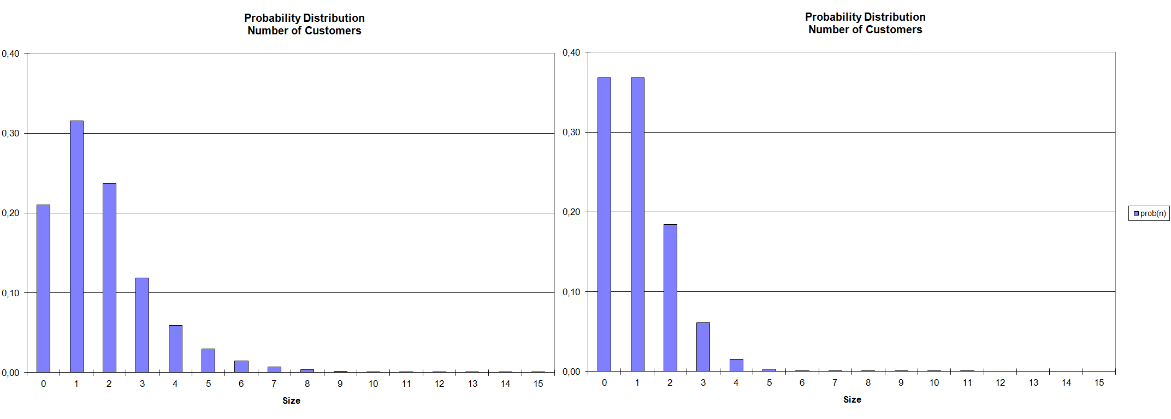

Distribucija veličine reda lijevo za prvi slučaj i desno za drugi slučaj

1. Distribuciju vremena

Distribucija vremena pokazuje da je u drugom slučaju vrijeme čekanja manje i da što se ide dalje po grafu po x osi dakle što više vremena protekne u sustavu to je puno manja vjerojatnost da će korisnik uopće čekati odnosno neće čekati uopće. Cijeli graf ide do1 jer je to vjerojatnost.

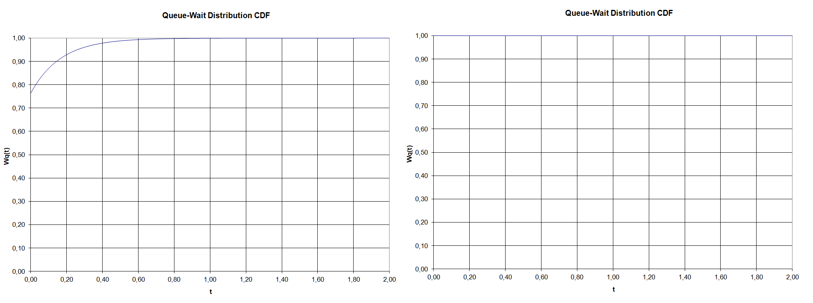

Distribucija vremena lijevo za prvi slučaj i desno za drugi slučaj

1. Opterećenje servera

Opterećenje servera u prvom slučaju je 50%, a opterećenje poslužitelja u drugom slučaju 16,67%.

Postotak vremena kada poslužitelj nije opterećen je 1-ρ. Iz toga zaključujemo da u prvom slučaju poslužitelj 50% vremena nije zaposlen ,a u drugom slučaju je puno veća opterećenost baš zato što postoji više poslužitelja te manje korisnika dolazi.

1. Vjerojatnost da će korisnik biti zadržan u repu (Erlang C formula)

Vjerojatnost da će korisnik biti zadržan u repu u prvom slučaju je 23,68 %, a vjerojatnost u drugom slučaju 0,0613 %.

Vjerojatnost da će korisnik biti zadržan u repu se izračuna pomoću parametara opterećenja poslužitelja i broja poslužitelja čime se dobivaju dobivene vrijednosti iz čega se zaključuje da će uz veći broj poslužitelja te manji broj dolazaka korisnika biti i manja vjerojatnost da će nadolazeći korisnik morati čekati na posluživanje.

# Zadatak

U alatu QtsPlus odaberite model „Tutor“ te odaberite primjer 2.3 (sustav posluživanja M/M/c/K). Izvrtite cijeli primjer te obratite pažnju na komentare. Ponovite cijeli primjer s promijenjenim parametrima. Postavite sljedeće parametre Λ=1, µ = 1/6, c = 3, K = 7 za prvi slučaj te Λ =1, µ = 1/6, c = 3, K = 3. Proučite i objasnite kako se rezultati u ova dva primjera mijenjaju. Objasnite zašto!!!

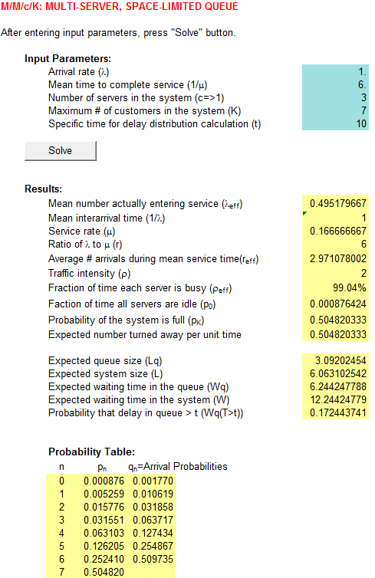 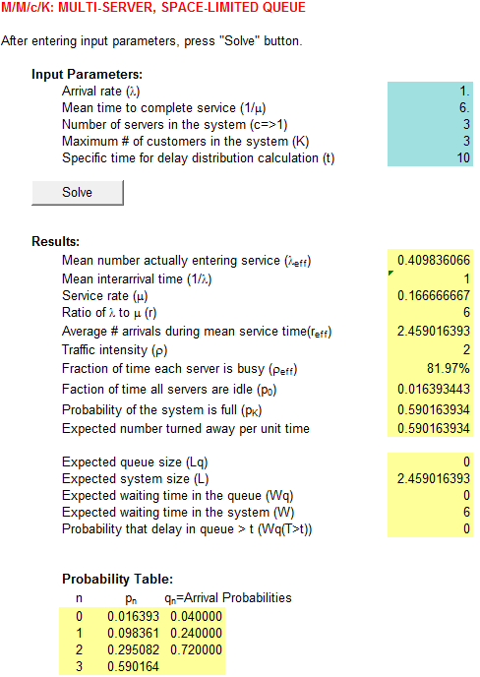

1. Postotak vremena u kojem su svi poslužitelji slobodni
2. slučaj je postotak $p_{0}=0,0876424\%$
3. slučaj je postotak $p_{0}=1,6393443\%$

Kako su u oba slučaja parametri $λ, μ i c$ jednaki, a razlikuju se samo u parametru K koji je jednak 7 u prvom slučaju i jednak 3 u drugom. Parametar K predstavlja maksimalni broj korisnika u redu čekanja. Kako je broj korisnika u redu čekanja veći u prvom slučaju nego u drugom, tako je i ukupan broj korisnika u sustavu veći u prvom slučaju nego u drugom. To efektivno znači da će na isti broj poslužitelja pristići veći broj korisnika u prvom slučaju nego u drugom pa će tako poslužitelji biti manje slobodni u prvom slučaju nego u drugom jer oni trebaju obraditi više zahtjeva korisnika. Dakle poslužitelji će biti zaposleniji u prvom slučaju, a to znači da će manje vremena provesti u slbodnom načinu rada.

1. Distribuciju veličina reda (SizeDistribution)

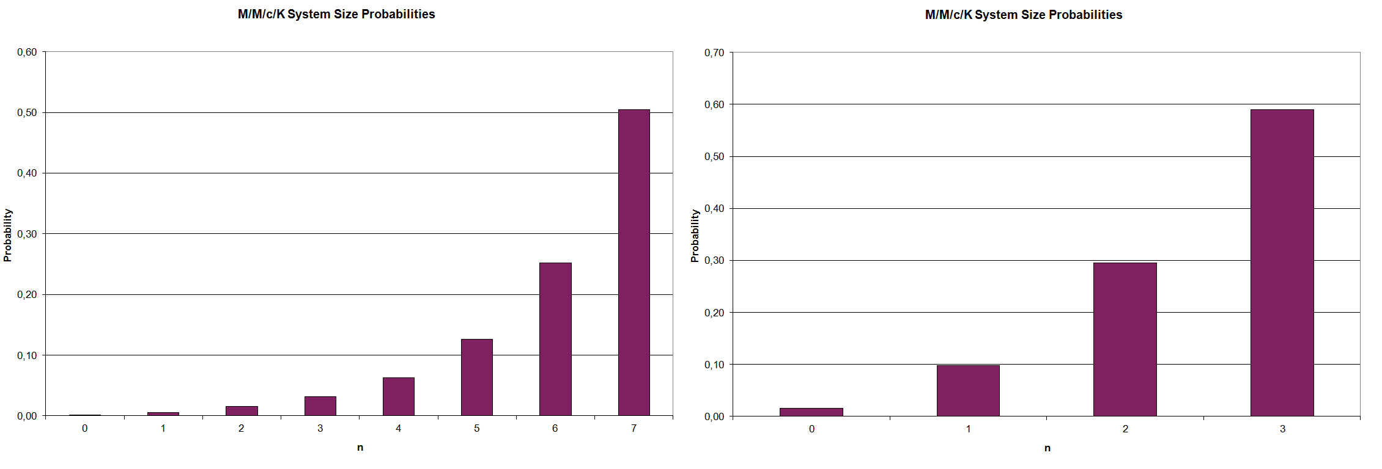

Distribucija veličine reda lijevo za prvi slučaj i desno za drugi slučaj

Grafovi nam prikazuju veličinu reda u oba slučaja. Vidimo da je maksimalna veličina reda u prvom slučaju 7, a u drugom 3 dakle zaključujemo da je ta brojka određena parametrom K odnosno maksimalnom broju korisnika u redu čekanja. Primjećujemo da je vjerojatnost da će red biti veći distribuirana po eksponencijalnoj razdiobi. Vjerojatnost da će red u prvom slučaju postići maksimalnu veličinu je oko 50%, a u drugom slučaju da će postići maksimalnu velićinu je 60%. Kako smo naveli parametri $λ, μ i c$ su jednaki pa je zato i veća vjerojatnost da će se prije popuniti red koji može primiti manje korisnika, odnosno u ovom slučaju će se prije popuniti red koji može primiti 3 korisnika a to je ovaj u drugom slučaju.

# Zadatak

Jedan od osnovnih problema koji obrađuje teorija posluživanja je odabir optimalnog broja servera. Koristeći alat QtsPlus Multiple (M/M/c) nađite minimalni broj poslužitelja tako da je vjerojatnost da će nadolazeći paket sjediti u repu čekanja manja od 0.05 za M/M/c sa Λ =200 i µ=1.

Pomoću QtsPlus Multiple (M/M/c) pronašao sam minimalan broj od 226 poslužitelja kod kojega je vjerojatnost da će nadolazeći paket biti u redu čekanja manja od 0.05, a ona iznosi 0.045221. Kada se koristi 225 poslužitelja onda je vjerojatnost da će nadolazeći paket sjediti u redu čekanja veća od 0.05 i iznosi 0.052813.

Tako da je zaključeno da su potrebna 226 poslužitelja.

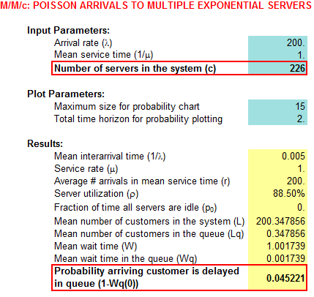

# Zadatak

U slijedeća 4 zadatka trebate napraviti samo jedan podzadatak. Odaberite podzadatak slijedećom metodom: zadnje dvije znamenke vašeg akademskog JMBAG broja modulo broj podzadataka u ovom zadatku (u ovom zadatku to je 7). Primjerice za broj 00378944 -> 44 mod 7 = 2 znači rješavate zadatak c) (za rezultat 0 rješavali bi zadatak a)). Varanje na izboru broja zadatka donosi minus bodove. Riješite i ilustrirajte rješenje izabranog zadatka iz skripte koristeći QtsPlus. Odgovorite i na dodatna pitanja vezana uz zadatak (ponovite cijeli zadatak uz izmijenjen parametar). Brojevi zadataka se odnose na zadatke za vježbu iz predavanja.

0036456386 : 86 MOD 7 = 2 -> rješavam pod c)

Zadatak 5.3 Automobili pristižu pred 2 naplatne kućice na izlazu s autoputa po Poissonovom procesu intenziteta 6 automobila u minuti. Prosječno vrijeme naplate cestarine po automobilu je 17 sekundi. Vrijeme naplate se ravna po eksponencijalnoj razdiobi. Izračunajte prosječnu duljinu reda pred naplatnom kućicom i prosječno vrijeme koje automobil provede od trenutka pristizanja pred naplatnu kućicu do trenutka kad je napusti.

Sustav posluživanja je M/M/2.

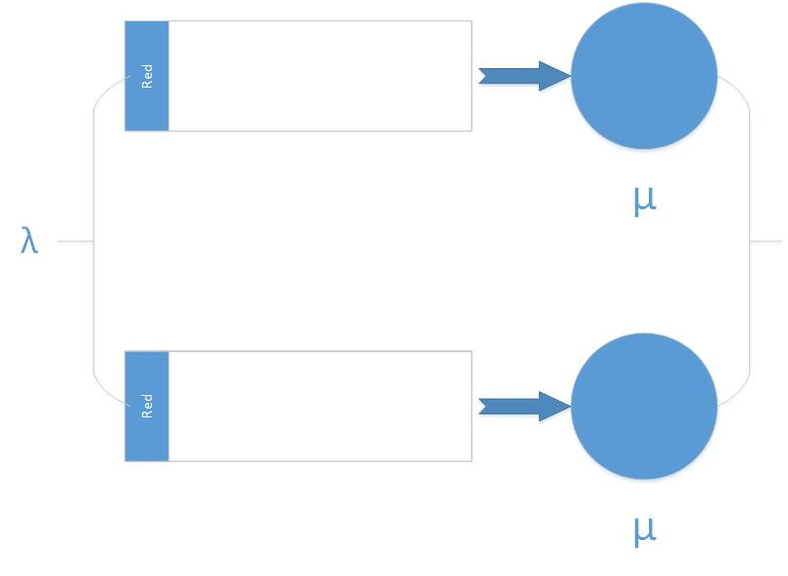

$λ=6\frac{automobil}{min}=360\frac{automobil}{h}$

$\overline{x}=\frac{1}{μ}=17s=0.28333\min{= }0,0047222 h$

$ρ=\frac{λ}{2μ }=0.85$

$\overline{N_{q}}=p_{0}\frac{{\left(mρ\right)}^{m}}{m!}\frac{ρ}{{\left(1-ρ\right)}^{2}}=p_{0}\frac{{\left(2ρ\right)}^{2}}{2!}\frac{ρ}{{\left(1-ρ\right)}^{2}}$, $p_{0}={\left[\sum_{n=0}^{m-1}{\frac{{\left(mρ\right)}^{n}}{n!}}+\frac{{\left(mρ\right)}^{m}}{\left(1-ρ\right)m!}\right]}^{-1}$

$\overline{N_{q}}=4.43 automobila$

$p_{0}=0.081$

$T= \overline{\frac{N_{ }}{λ}}=\frac{2ρ+\overline{N_{q}}}{λ} =1.021 min$

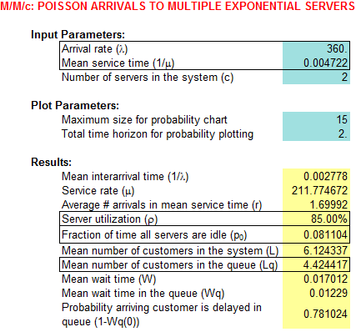

Koristeći alat QtsPlus dobili smo rezultate koje smo potvrdili analitčki. Iz alata je lako očitati vrijednosti :

$ρ=85\%$

$\overline{N_{q}}=4.43 automobila$

$T=0.017012 h=1.02072 min$

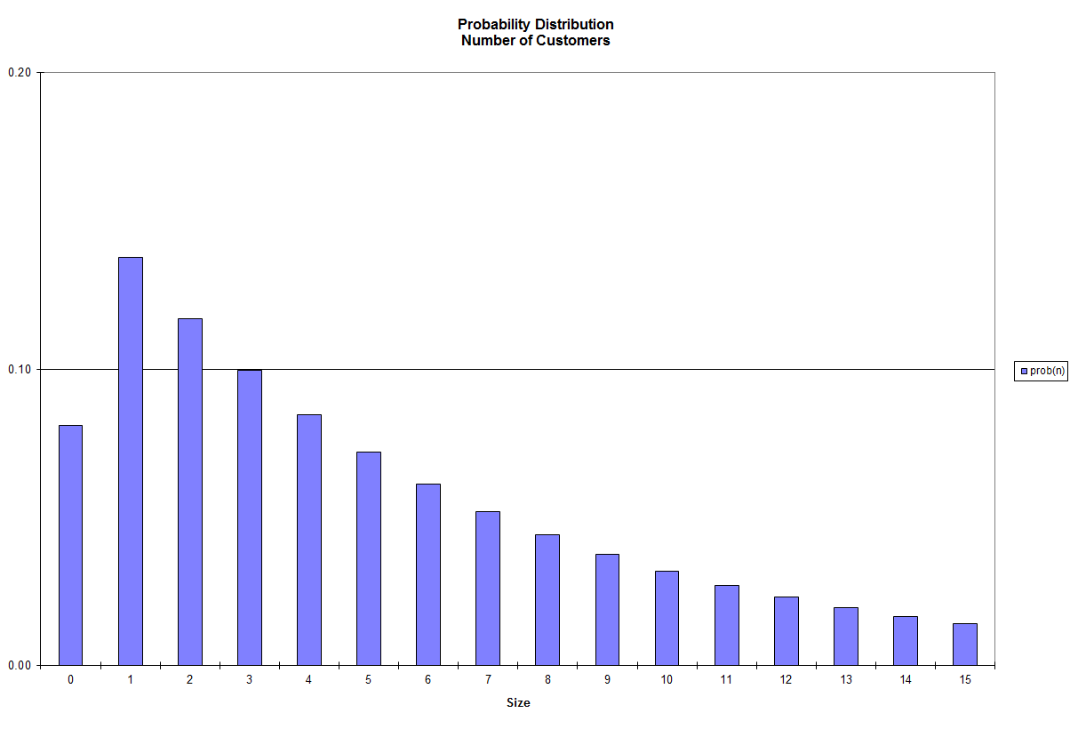

Graf nam pokazuje da je sustav naplatnih kućica sa 2 naplatne kućice vrlo učinkovit sa ukupnim opterećenjem od 85% i sa vrlo malom vjerojatnošću da će korisnik čekati dugo u redu. Vidimo da je vjerojatnost za rast sustava u eksponencijalnom padu, odnosno manje su vjerojastnosti da će red rasti više od 3 korisnika, ta vjerojatnost je manja od 10%.

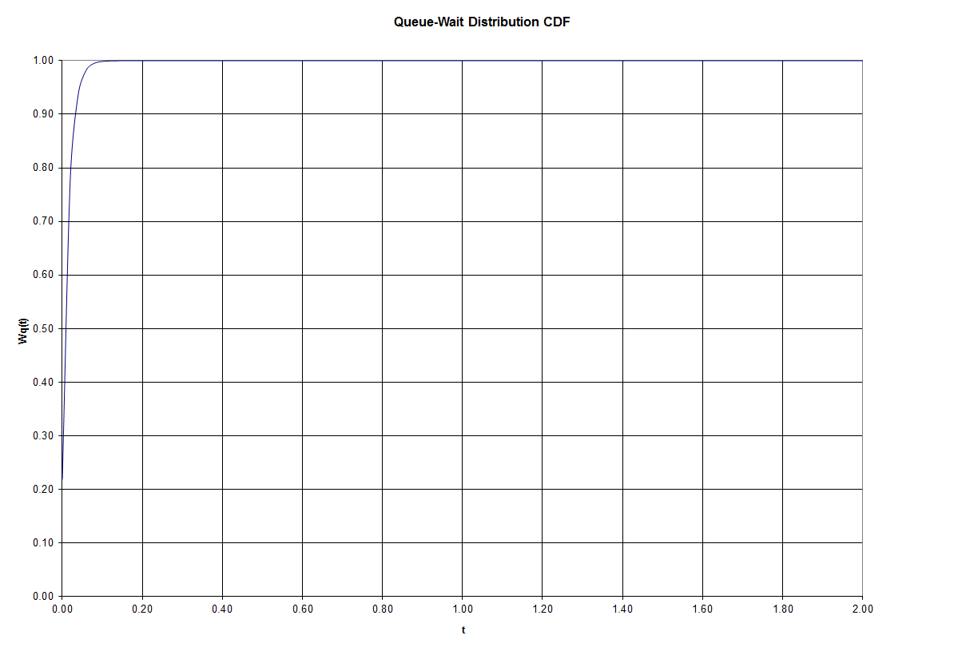

Sa grafa se vidi da će sa vremenom vjerojatnost da će prosječno vrijeme čekanja u redu biti veće od 0, jednako 1 odnosno sigurno je da će nakon nekong vremena postojati red čekanja i da će korisnici čekati određen broj minuta u tom redu čekanja.

1. 5.3. Što ako vrijeme posluživanja nije eksponencijalno? Odaberite proizvoljnu ne eksponencijalnu distribuciju i proizvoljne parametre.

Odabrat ćemo distribuciju D odnosno konstantno vrijeme posluživanja.

Parametri će biti $λ=40 , μ=1, i c=2$

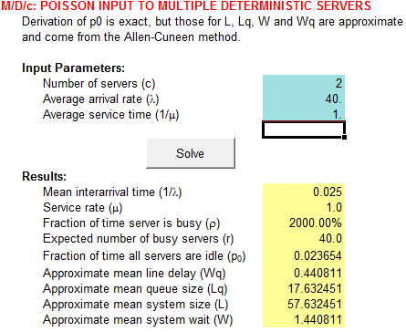

Odabrana je distribucija D sa parametrima $λ=40 , μ=1, i c=2.$ Za te parametre dobivene su vrijednosti:

$ρ=2000\%$

$\overline{N_{q}}=17.63 automobila$

$T=1.44 h=86.4 min$

Vidimo da za ovako postavljen sustav, uz puno manji intenzitet dolazaka korisnika po satu (40 autobmobila < 360 automobila ), vrijeme čekanja je dosta veće nego u prethodnom slučaju kod eksponencijalne razdiobe, upravo zato što smo odabrali sustav koji ima fiksno vrijeme posluživanja korisnika tako da je to bilo i očekivano.

# Zadatak

Riješite i ilustrirajte rješenje izabranog zadatka iz skripte koristeći QtsPlus. Odgovorite i na dodatna pitanja vezana uz zadatak (ponovite cijeli zadatak uz izmijenjen parametar).

0036456386 : 86 MOD 13 = 8 -> rješavam pod i)

1. 5.16. Što ako je prosjek broja paketa 10000 paketa u sekundi?

Zadatak 5.16. Neka su na R-AAS spojena 3 RN-a, i neka svaki RN prema R-AAS-u šalje 15000 paketa u sekundi (po Poissonu). Duljina svakog paketa neka je raspodijeljena eksponencijalno s prosječnom duljinom paketa 1200 bita (zanemarite granularnost). Dimenzionirajte kapacitet prijenosnog linka od R-AAS-a do usmjeritelja tako da prosječno zadržavanje paketa u R-AAS-u bude manje od 2 ms.

Dolazni tok u R-AAS je superpozicija tri Poissonova toka intenziteta $λ_{1}=λ_{2}=λ_{3}=15000\frac{paketa}{s}$. $T_{L}=2ms$ je maksimalno prosječno vrijeme zadržavanja paketa u R-AAS koje se može tolerirati. Prosječna diljina paketa je $\overline{d}=1200 bita.$ Ukupni dolazni intenzitet u R-AAS je $λ=3*λ_{i}=45000\frac{paketa}{s}$.

$λ= 162000000\frac{paketa}{h}$

$T=\frac{1}{μ-λ}<T_{L}→\frac{1}{T_{L}}<μ-λ→μ>\frac{1}{T_{L}}+λ=45500\frac{paketa}{s}$

$μ= 163800000\frac{paketa}{h}$

Za postizanje te brzine posluživanja moramo imati link koji prenosi:

$C=μ*\overline{d}=54.6 Mb/s$

1. 5.16. Što ako je prosjek broja paketa 10000 paketa u sekundi?

$λ_{1}=λ_{2}=λ_{3}=10000\frac{paketa}{s}$

$λ=3*λ_{i}=30000\frac{paketa}{s}$

$μ>\frac{1}{T_{L}}+λ=30500\frac{paketa}{s}$

$C=μ*\overline{d}=30500*1200bit=36.6 Mb/s$

# Zadatak

Riješite i ilustrirajte rješenje izabranog zadatka iz skripte koristeći QtsPlus. Odgovorite i na dodatna pitanja vezana uz zadatak (ponovite cijeli zadatak uz izmijenjen parametar).

0036456386 : 86 MOD 3 = 2 -> rješavam pod c)

Zadatak 6.4 Određena pločica u telefonskoj centrali je trostruko redundantna i redundantni dijelovi rade u hladnoj rezervi. Pločica se ne mijenja dok se ne pokvare sva tri redundanta dijela (glavni i dva rezervna). Ako je prosječno vrijeme do otkazivanja elementa 1 godina, izračunajte funkciju gustoće razdiobe vremena nakon kojeg će biti potrebno zamijeniti ploćicu.

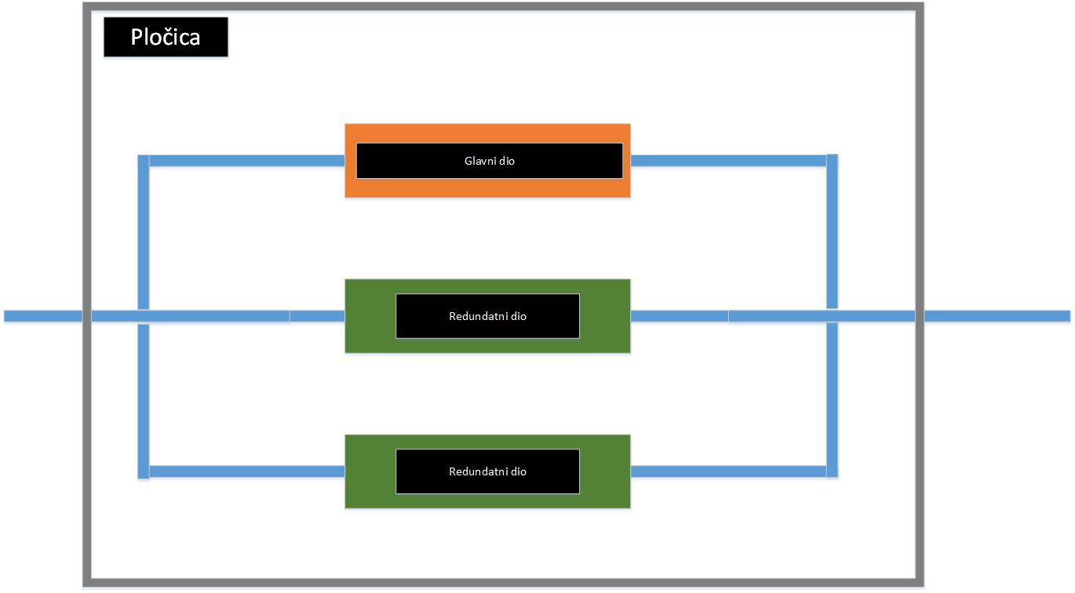

Vrijeme ispravnog rada sustava od tri pločice sastavljeno je (odnosno jednako zbroju) od tri eksponencijalno raspodijeljena vremena s prosječnom vrijednošću (očekivanjem) od 1 godine, a to se vrijeme ispravnog rada ravna po Erlangovoj razdiobi s parametrom r=3, $E_{3}$.

Budući da je ukupno vrijeme zadržavanja jedinice u Erlangovom poslužteljskom dijelu određeno zbrojem r slučajnih varijabli koje su eksponencijalno raspodijeljene s parametrom $rμ$, a i u bilo kojem trenutku se samo jedna jedinica smije nalaziti u Erlangovom poslužiteljskom dijelu, razdioba vremena obrade jedinice $\overline{x}$ u sustavu posluživanja određena je Gamma razdiobom.

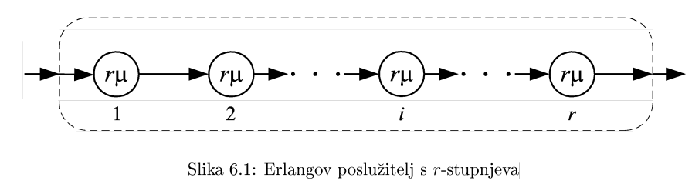

Iz izraza:

$b\left(x\right)=\frac{rμ{\left(rμx\right)}^{r-1}e^{-rμx}}{\left(r-1\right)!} , x≥0$

Dobivamo da vrijeme do kvara sve tri pločice ( $\overline{x})$ ima razdiobu:

$μ=\frac{1}{E[x]}=\frac{1}{3 god}$

$f_{\overline{x}}\left(x\right)=\frac{3\frac{1}{3 god}{\left(3\frac{1}{3 god}x\right)}^{2}e^{-3\frac{1}{3 god}x}}{2!}$

1. 6.4 Što ako je prosječno vrijeme otkazivanja elementa 0,5 godina?

$f_{\overline{x}}\left(x\right)=\frac{3\frac{1}{1.5 god}{\left(3\frac{1}{1.5 god}x\right)}^{2}e^{-3\frac{1}{1.5 god}x}}{2!}$

# Zadatak

Riješite i ilustrirajte rješenja sljedećih zadatak iz skripte koristeći QtsPlus. Odgovorite i na dodatna pitanja.

0036456386 : 86 MOD 4 = 2 -> rješavam pod c)

Zadatak 6.7 IP paketi pristižu u izlazni port usmjeritelja. Prosječna duljina paketa je 500 byte-ova, a dolazni intenzitet je $λ=1000\frac{paket}{s}$. Odlazni link je kapaciteta 5Mb/s. Ako je duljina paketa raspodijeljna po Erlangovoj $E_{4}$ razdiobi, izračunajte prosječnu duljinu repa paketa i kašnjenje u portu.

Duljina IP paketa raspodijeljena je po Erlangovoj $E_{4}$ razdiobi i bitovi paketa se poslužuju konstantnom brzinom pa je vrijeme posluživanja također raspodijeljeno po Erlangovoj razdiobi $E_{4}$. Budući da IP paketi pristižu po Poissonovom procesu, imamo sustav posluživanja M/ $E_{4}$/1.

Prosječno vrijeme posluživanja IP paketa ujedno predstavlja parametar $\frac{1}{μ} E_{4}$ razdiobe:

$λ=1000\frac{paket}{s}=3 600 000\frac{paket}{h}$

$μ=\frac{brzina bit/s}{\overline{d}*8 bita}$, $\overline{d}$- Erlang očekivanje odnosno prosječna duljina paketa

$μ=\frac{5*{10}^{6}\frac{bit}{s}}{500*8\frac{bit}{paket}}=1250\frac{paket}{s}= 4 500 000 \frac{paket}{h}$

$ρ=\frac{λ}{μ}=\frac{1000}{1250}=0.8$

$\overline{N_{q}}=\overline{N_{ }}-\overline{N_{s}}=\frac{ρ^{2}}{2\left(1-ρ\right)}\left[1+\frac{1}{r}\right]$

$\overline{N_{q}}=2.4 paketa$

$T=\frac{1}{μ\left(1-ρ\right)}\left[1-ρ\frac{1-\frac{1}{r}}{2}\right]$

$T=2.8 ms$

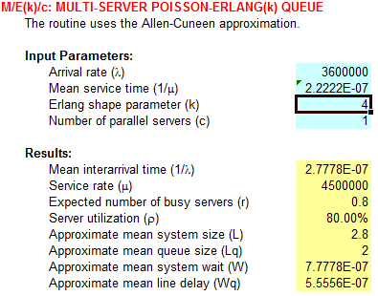

Dobivamo:

$\overline{N_{q}}=2 paketa$

$T=7.777*{10}^{-7}h=0.0028 s=2.8 ms$

Alatom QtsPlus smo potvrdili vrijeme kašnjenja paketa u portu, dok se kod prosječne duljine reda čekanja dogodila razlika u izračunu zato što smo računali pomoću modela M/E(k)/c, a ne po modelu M/E(k)/1 koji bi nam dao točan rezultat. .

1. 6.7. Što ako promijenimo duljinu paketa na 1000 bytea a intenzitet na 1500 paketa po sekundi?

$λ=1500\frac{paket}{s}=5 400 000\frac{paket}{h}$

$μ=\frac{brzina bit/s}{\overline{d}*8 bita}$, $\overline{d}$- Erlang očekivanjeodnosno prosječna duljina paketa

$μ=\frac{5*{10}^{6}\frac{bit}{s}}{1000*8\frac{bit}{paket}}=625 \frac{paket}{s}=2 250 000\frac{paket}{h}$

$ρ=\frac{λ}{μ}=\frac{1000}{1250}=2.4$

$\overline{N_{q}}=\overline{N_{ }}-\overline{N_{s}}=\frac{ρ^{2}}{2\left(1-ρ\right)}\left[1+\frac{1}{r}\right]$

$\overline{N_{q}}=-2.57 paketa$

$T=\frac{1}{μ\left(1-ρ\right)}\left[1-ρ\frac{1-\frac{1}{r}}{2}\right]$

$T=-0.114 ms$

